Лабораторная работа № 222

Изучение колебаний с помощью LC-цепочки
Введение
LC – цепочка позволяет моделировать процессы распространения электромагнитных волн в линиях передачи на низких частотах. Это возможно на основе перехода от сосредоточенных электрических элементов L и C к распределенным (погонным) по длине L₀(Гн/м) и C₀(Ф/м). Также, с помощью LC – цепочки возможно моделирование процессов в одномерной кристаллической решетке.
В данной лабораторной работе Вам предстоит изучить распространение волн в конечной LC – цепочке, состоящей из 10 звеньев. Сначала Вы должны наблюдать бегущую по цепочке волну. Затем вам нужно изучить дисперсию цепочки (т.е. зависимость разности фаз между соседними ячейками от частоты волны). После этого Вы изучите резонансы в цепочке, т.е. будете наблюдать стоячие волны при замкнутом и разомкнутом свободном конце цепочки. И наконец, Вы будете наблюдать т.н. запредельные колебания, т.е. распространение по цепочке волны с частотой, больше предельной.
Данная работа является уникальной. Автором и создателем работы является Ю.В. Маношкин.
1. Теория
Сначала рассмотрим бесконечную LC - цепочку. Схема такой цепочки представлена на рис. 1. Уравнение для бесконечной цепочки:
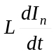 = V_{n-1} – 2V_{n} + V_{n+1}, (1)
где V_{n} – напряжение на n-ом конденсаторе, С – емкость, L – индуктивность, I_{n} – ток через n-ный конденсатор.
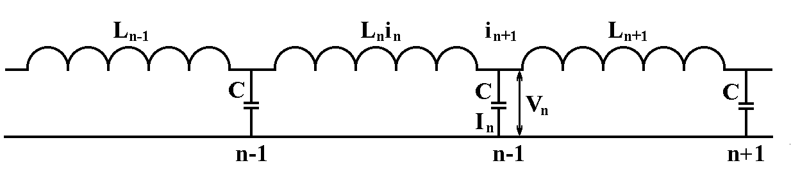
Рис. 1
Уравнение (1) получается с помощью первого и второго правил Кирхгофа, записанных для соседних контуров:
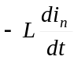 = V_{n} – V_{n-1} ; I_{n} = i_{n} – i_{n-1} ; 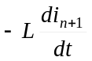 = V_{n+1} – V_{n}
где i_{n} – ток через n-ую индуктивность. Вычитая в приведённой системе из первого уравнения второе, получаем (1). Для бесконечной цепочки система уравнений (1) представляет собой бесконечную систему зацепляющихся уравнений. Решение можно искать в виде бегущих волн:
V_{n} = V₀ exp [-j(ωt + nφ)]. (2)
где V_{m} - амплитуды, одинаковые для всех ячеек и φ – сдвиг по фазе между соседними ячейками. Подстановка (2) в (1) приводит к закону дисперсии
ω = ω₀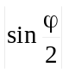 (3)
Здесь ω₀ = 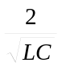- т.н. предельная частота. Добавление к фазовому сдвигу φ числа, кратного 2π, не меняет решение. Поэтому для получения всех независимых мод колебаний одномерной решетки достаточно рассматривать область изменения φ: –π ≤ φ ≤ π.
До сих пор речь шла о волнах в бесконечных цепочках. Для ограниченных цепочек необходимо рассматривать условия на концах. В зависимости от них в ограниченных цепочках при возбуждении колебаний с помощью генератора тем или иным способом могут существовать как бегущие, так и стоячие волны, а также становятся возможными резонансные явления.
Рассмотрим цепочку с конечным числом ячеек, равным N (рис.2; у нас N = 10).
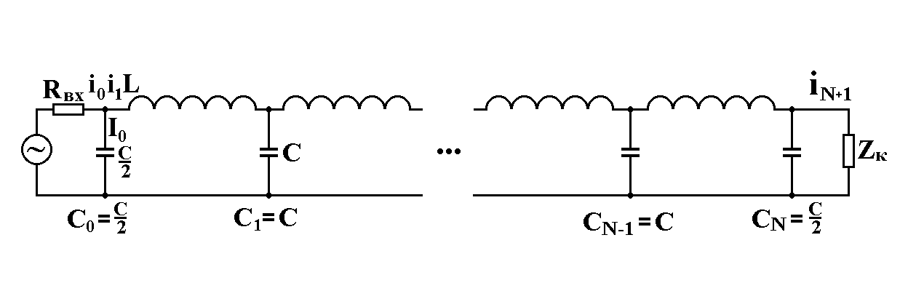
Рис. 2
Рассмотрим условия, при которых в такой цепочке существует бегущая слева направо волна, т.е. когда отсутствует отражение от правого конца. Для этого рассмотрим сначала полубесконечную цепочку и вычислим полное сопротивление, которое она оказывает включенному на вход генератору. В обозначениях, указанных на рис.2, имеем
i₀ – i₁ = I₀; – L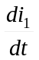 = V₁ – V₀ , (4)
откуда для комплексных величин (частота генератора ω) при отсутствии отраженных волн находим
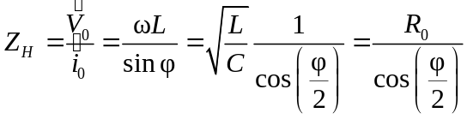 (5)
где комплексная амплитуда тока i₀. Здесь учтен закон дисперсии (3). При выводе существенно, что нулевой и последний конденсаторы имеют половинную емкость 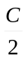, как указано на рис. 2.
Записывая аналогичные уравнения для правого конца цепочки, убеждаемся, что отраженные волны отсутствуют при конечной емкости C_{n} = и при подключении к цепочке активной нагрузки Z_{K} = 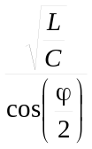 (согласованная нагрузка). Для длинных волн при φ ≪ π, Z_{Н} ≅ R₀ = 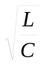 – характеристическое сопротивление.
Таким образом, при подключении R₀ к выходу цепочки в ней образуется чисто бегущая волна, и поэтому в ней можно исследовать на опыте закон дисперсии волн в цепочке.
Теперь рассмотрим резонансы в конечной LC-цепочке. Полное сопротивление на входе при произвольном комплексном конечном сопротивлении Z_{K} можно найти, рассматривая суперпозицию прямой и отраженной волн.
Особенно важны случаи Z_{K} = 0 – закороченная цепочка и Z_{K} = ∞ – на конце цепочки разрыв. При Z_{K} = 0 мы имеем собственные колебания в закороченной на выходе цепочки. При Z_{K} = ∞ мы получаем собственные колебания при разомкнутой цепочке. Резонансные частоты при Z_{K} = ∞ определяются равенством
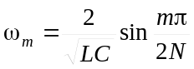, m = 1, 2, 3 …N – 1 (7)
они соответствуют целому числу «полуволн». Для цепочки, состоящей из 10 ячеек, используемой в работе, всегда имеется 9 резонансов. Первые резонансы идут почти эквидистантно, а затем они сгущаются при подходе к предельной частоте ω₀, что является следствием дисперсии.
Вам предстоит самим вывести формулу, аналогичную (7) для закороченной цепочки (Z_{K} = 0).
В конце работы Вам надо изучить «запредельные» колебания. Рассмотрим, что будет происходить при частоте генератора ω > ω₀. Заметим, что при подходе ω к ω₀ снизу колебания в соседних ячейках становятся противоположными по фазе φ → π. Далее, при ω > ω₀ для полубесконечной цепочки существует затухающее и растущее от ячейки к ячейке решение исходной системы (1), для которого соседние ячейки колеблются в противофазе
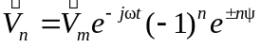, ψ> 0, n = 0, 1, 2. (8)
Подставляя (8) в (1), находим связь между частотой ω и величиной ψ, определяющей скорость затухания
ω = ω₀ ch 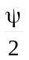, (9)
причём для входного сопротивления получается выражение Z_{Н} =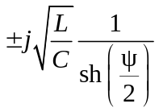,т.е. оно является чисто реактивным, и диссипация энергии отсутствует. Тот факт, что для частоты, выше предельной ω > ω₀, решение является затухающим, используется на практике: LC - цепочку используют в качестве фильтра, который пропускает низкие частоты и задерживает высокие [3,4]. Если входной сигнал имеет все гармоники выше предельной частоты, то через фильтр проходит лишь постоянная составляющая сигнала. Это используется в выпрямителях переменного тока.

2. Описание экспериментальной установки
Экспериментальная установка состоит из LC – цепочки из 10 ячеек с емкостями C = 4,7∙10^{–2} мкФ и индуктивностями L = 1,5 мГн, генератора звуковой частоты, осциллографа для наблюдения колебаний и измерения сдвига фаз. Индуктивности представляют собой тороидальные катушки, намотанные на ферритовые кольцевые сердечники. Цепочка LC собрана на панели и вмонтирована в корпус с выводами от каждого сосредоточенного узла. Подбор согласованной нагрузки производится с помощью магазина сопротивлений.

3. Порядок проведения измерений. Содержание отчета
Прежде, чем приступить к работе, необходимо рассчитать предельную частоту (ν₀ = 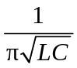), чтобы ориентироваться в рабочем диапазоне частот, и рассчитать согласованную нагрузку для частот, много меньше предельной (10). Измерения производятся в следующем порядке:

Получение бегущей волны и построение дисперсионной кривой
Для получения бегущей волны цепочка нагружается на магазин сопротивлений, на котором выставляется предварительно вычисленное согласованное сопротивление Z_{K}. Затем, подавая на ось Y осциллографа напряжение с каждого из генераторов цепочки, следует убедиться в отсутствии отраженной волны. Если полное согласование не достигнуто, то, немного меняя сопротивление нагрузки, можно добиться одинакового уровня напряжений по всей цепочке, что будет свидетельствовать о наличии чисто бегущей волны. Затем с помощью осциллографа измерьте сдвиг фаз между двумя любыми соседними ячейками. Это можно сделать, например, путем подачи на оси X и Y соответствующих напряжений с соседних ячеек и измерения параметров эллипса, получающегося на экране. Снимите зависимость φ(ν) для 8 – 10 значений частоты в пределах 0… ν₀. Нанесите полученные экспериментальные точки на теоретический график.

Исследование резонансов
Исследование резонансов следует провести для закороченной и для разомкнутой на конце цепочки Z_{K} = 0 и Z_{K} = ∞ соответственно. Установите выходное сопротивление генератора R_{вых} = 600 Ом. В этом случае для наблюдения резонансов удобнее всего подавать напряжение на вход Y осциллографа с входной клеммы цепочки. Перестраивая частоту генератора, начиная с частоты 2 кГц, определите все возможные резонансные частоты и сравните их с частотами, вычисленными по формулам типа (7) в соответствии с характером нагружения цепочки. Для нижних (по частоте) трёх резонансов с помощью осциллографа снять распределение напряжений вдоль цепочки в относительных единицах. Для одного из резонансов снимите резонансную кривую (зависимость напряжения от частоты вблизи резонанса) и определите добротность. Постройте графики распределения напряжений вдоль цепочки и резонансную кривую.

Наблюдение запредельных колебаний
Нагрузите цепочку на согласованное сопротивление Z_{K} ≅ R₀. Установите частоту генератора на несколько кГц выше предельной (например, 40 кГц). Снимите распределение напряжения вдоль цепочки, постройте график. Определите декремент затухания ψ и сравните его с расчетным по формуле (9).

4 Контрольные вопросы
- Оцените скорость волны в цепочке (в яч/c).
- Приведите теоретическую оценку добротности (см. п. 3.2).
- Какие особенности появятся в работе цепочки на очень больших частотах (порядка 100 МГц, ниже предельной).

Литература
- Н.А. Кириченко «Электричество и магнетизм» Москва, МФТИ, 2011г § 13.1
- Н.А. Кириченко Квантовая физика конденсированных систем МФТИ 2012 г
- Портис А. Физическая лаборатория. М.: Наука, 1972. Работы 2.6 - 2.7.
- Крауфорд Ф. Волны. М.: Наука, 1974. С. 35 - 42, 85, 86, 88 - 89, 163, 164, 189, 190, 210 - 212.
- Флеймановские лекции по физике. Гл. 22, §§ 6, 7. М.: Мир, 1980.
- Матвеев А.Н. Электричество и магнетизм. §55. М.: Высш.школа, 1983.

